PROYECTO DE RESOLUCIÓN

Artículo 1º.- Autorízase el uso del Hall de Honor de la Legislatura de la Ciudad Autónoma de Buenos Aires, entre los días02 al 09 de Noviembre del corriente año, para la exposición de la muestra “Sentir la Patria – homenaje a los 40 años de la Guerra de Malvinas”, realizada por el fotógrafo Gonzalo Lauda.

Art. 2º.- Comuníquese, etc

FUNDAMENTOS

Sr Presidente:

El 2 de abril de 1982, el Ejército Argentino portó las armas de la Nación para recuperar las islas Malvinas: un territorio que, por derecho y por historia, nos pertenece. Sentir la Patria es un homenaje a aquellos soldados que, durante más de dos meses, en una geografía inhóspita y en condiciones climáticas extremas, soportaron el fragor de un combate intenso, contra un enemigo tecnológicamente superior. Guiado por el recuerdo de sus protagonistas, Gonzalo Lauda evoca y recrea momentos de la guerra sobre los cuales no hay registro fotográfico.

Gonzalo Lauda (Buenos Aires, 1967) se destaca por su capacidad única para crear atmósferas a través de la fotografía. Inició sus estudios en 1985, junto a Pedro Luís Raota, y se perfeccionó luego de la mano de Eduardo Gil y la reconocida artista argentina Fabiana Barreda. A los 17 años recibió, como regalo de su padre, la primera cámara: una Minolta K1000, con la cual emprendió su propio camino de aprendizaje. Desde temprano, su interés por los relieves, fauna y paisajes argentinos lo impulsó a profundizar en la fotografía artística. Entre 1990 y 2000, se adentró en el mundo de la fotografía de moda, trabajando para reconocidas editoriales y desarrollando importantes campañas. Entre 2002 y 2009, se consolidó en la fotografía publicitaria y fundó su propia productora, STRUKA, donde trabajó para marcas de renombre internacional. Paralelamente, siguió fomentando su interés latente por la fotografía artística, y realizó nuevos viajes fotográficos por Argentina. En 2013, publicó Agua, su primer libro, que reúne fotografías de horizontes en los que el mar y los lagos de la Patagonia cobran protagonismo. En 2022 fue declarado Personalidad Destacada de la Cultura en la Ciudad Autónoma de Buenos Aires mediante la Declaración 181-2022 sancionada el 19 de Mayo por este Cuerpo Legislativo.

En 2015, viajó a las islas Malvinas, junto al hijo de un aviador desaparecido en el océano. Como resultado de ese viaje, publicó su segundo libro: Malvinas. Ese profundo interés por lo histórico lo llevó, desde 2016, a trabajar en la serie “Independencia”, en la que recrea momentos de la historia independentista argentina, a través de tomas en las que dirige la escena hasta lograr la imagen buscada. La trayectoria de Gonzalo Lauda es un recorrido de talento, disciplina y espiritualidad. Entre espacios y narraciones, viajamos a través de sus imágenes a mundos de ensoñación, donde todo es posible.

La muestra “Sentir la Patria” se compone de nueve fotografías tratadas digitalmente de Impresión Fine Art GicléeCanvas Algodón. 150 x 100 cm. que recrean momentos que sólo han quedado en la memoria de los nuestros valientes héroes veteranos. En el anexo de este proyecto se presenta una muestra de las obras que la componen y pueden encontrarse también en este link: https://www.argentina.gob.ar/sites/default/files/2022/03/catalogo_-_sentir_la_patria.pdf

En este 2022 en el que rendimos homenaje a los veteranos y caídos en la defensa de las Islas Malvinas y el Atlántico Sur, queremos proponer seguir manteniendo la memoria a través de esta exposición.

Es por lo antes expuesto, Sr. Presidente, que pedimos al Cuerpo la aprobación del presente proyecto de resolución.
ANEXO

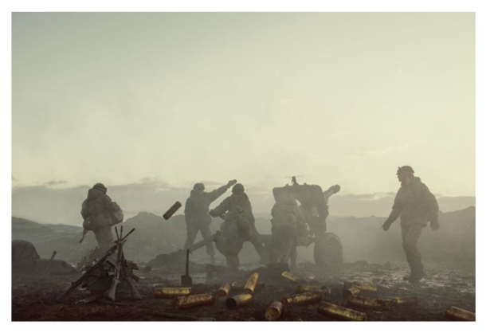
Latido.
Fotografía con tratamiento digital.

Obra inspirada en la acción de la Artillería en Malvinas.

Escena recreada en los cuarteles del Regimiento de Artillería 1 “Brigadier General Tomás de Iriarte”. Campo de Mayo, Buenos Aires I.

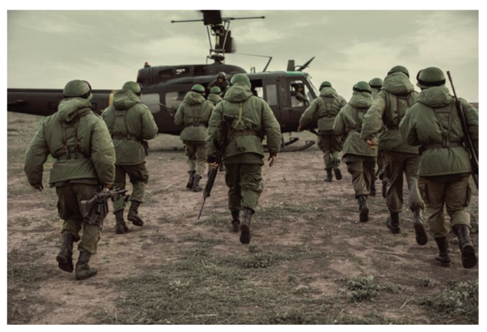
Glorioso legado.
Fotografía con tratamiento digital.

Obra inspirada en la acción de la Aviación de Ejército en Malvinas.

Escena recreada en los cuarteles de Aviación de Ejército. Campo de Mayo, Buenos Aires.

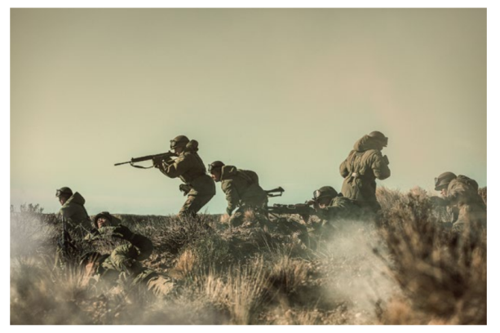
Campo de honor.
Fotografía con tratamiento digital.

Obra que evoca el coraje con el que combatieron los héroes de Malvinas.

Escena recreada en la Guarnición Ejército Sarmiento. Sarmiento, Chubut.

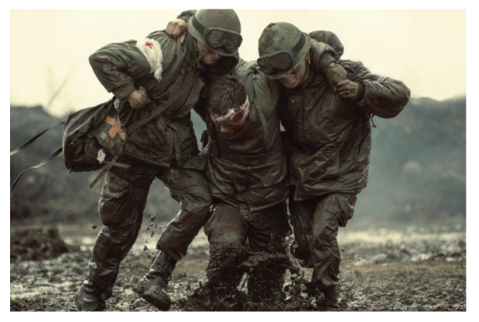
Entrega Sin Límites.
Fotografía con tratamiento digital.

Obra que destaca la abnegación y vocación Fotografía con tratamiento digital de servicio de los heridos en combate y del personal de Sanidad.

Escena recreada en los cuarteles del Regimiento de Artillería 1 “Brigadier General Tomás de Iriarte”. Campo de Mayo, Buenos Aires.

